**Уст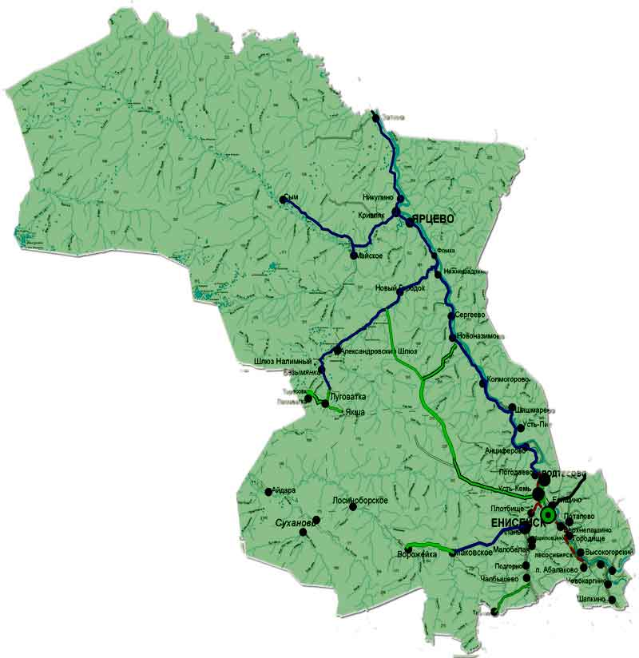ь-Питский**

|  |
| --- |
| **В номере: 23 от 02.08.2023г.**  Проект решения Усть-Питского сельского Совета депутатов " О внесении изменений и дополнений в Устав Усть-Питского сельсовета Енисейского района Красноярского края"  Порядок учета предложений по проекту решения о внесении изменений и дополнений в Устав Усть-Питского сельсовета Енисейского района Красноярского края и участия граждан в его обсуждении.  Назначение даты проведения публичных слушаний по вопросу внесения изменений и дополнений в Устав Усть-питского сельсовета Енисейского района Красноярского края. |

**Информация назначения даты публичных слушаний**

Публичные слушания по вопросу «Внесения изменений и дополнений в Устав Усть-Питского сельсовета Енисейского района Красноярского края» состоятся 17 августа 2023 года, в 12 часов в здании администрации Усть-Питского сельсовета Енисейского района Красноярского края по адресу: с.Усть-Пит, , ул. Центральная,52 **Газета набрана и сверстана в администрации Усть-Питского сельсовета**

**Тираж – 20 экземпляров.** **Распространяется бесплатно**

**УСТЬ-ПИТСКИЙ СЕЛЬСКИЙ СОВЕТ ДЕПУТАТОВ**

**ЕНИСЕЙСКОГО РАЙОНА**

**КРАСНОЯРСКОГО КРАЯ**

ПРОЕКТ

**РЕШЕНИЕ**

с. Усть-Пит №

**О ВНЕСЕНИИ ИЗМЕНЕНИЙ И ДОПОЛНЕНИЙ В УСТАВ УСТЬ-ПИТСКОГО СЕЛЬСОВЕТА**

В целях приведения [Устава Усть-Питского сельсовета](https://pravo-search.minjust.ru/bigs/showDocument.html?id=4143DBF4-B7F8-418C-85E1-7CBA1A76F19F) в соответствие с действующим законодательством, руководствуясь [Федеральным законом от 06.10.2003 № 131-ФЗ](https://pravo-search.minjust.ru/bigs/showDocument.html?id=96E20C02-1B12-465A-B64C-24AA92270007) «Об общих принципах организации местного самоуправления в Российской Федерации», Законом Красноярского края от 26 июня 2008 года № 6-1832 «О гарантиях осуществления полномочий лиц, замещающих муниципальные должности в Красноярском крае», Уставом [Усть-Питского сельсовета](https://pravo-search.minjust.ru/bigs/showDocument.html?id=4143DBF4-B7F8-418C-85E1-7CBA1A76F19F) Усть-Питский сельский Совет депутатов РЕШИЛ:

1. Внести в [Устав Усть-Питского сельсовета](https://pravo-search.minjust.ru/bigs/showDocument.html?id=4143DBF4-B7F8-418C-85E1-7CBA1A76F19F)(далее-Устав) следующие изменения и дополнения:

**1.1.**Статью 30 Устава дополнить пунктом 1.2. следующего содержания:

«1.2. Полномочия депутата Совета депутатов прекращаются досрочно решением Совета депутатов в случае отсутствия депутата без уважительных причин на всех заседаниях Совета депутатов в течении шести месяцев подряд».

1.2. В статье 45.1 Устава:

**1.2.1.**абзац 1 пункт 2 изложить в новой редакции:

«Староста сельского населенного пункта назначается Советом депутатов по представлению схода граждан сельского населенного пункта. Староста сельского населенного пункта назначается из числа граждан Российской Федерации, проживающих на территории данного сельского населенного пункта и обладающих активным избирательным правом, либо граждан Российской Федерации, достигших на день представления сходом граждан 18 лет и имеющих в собственности жилое помещение, расположенное на территории данного сельского населенного пункта».

**1.2.2.** Подпункт 1 пункта 3 после слов «муниципальную должность» дополнить словами «,за исключением муниципальной должности депутата представительного органа муниципального образования, осуществляющего свои полномочия на непостоянной основе,».

**1.2.3.** Дополнить пунктом 3.1. следующего содержания.

«3.1. Староста сельского населенного пункта не является лицом, замещающим государственную должность, должность государственной гражданской службы, муниципальную должность, за исключением муниципальной должности депутата представительного органа муниципального образования, осуществляющего свои полномочия на непостоянной основе, или должность муниципальной службы, не может состоять в трудовых отношениях и иных непосредственно связанных с ними отношениях с органами местного самоуправления».

**2**. Контроль над исполнением настоящего Решения возложить на главу Усть-Питского сельсовета Семенова В.В.

**3**. Решение о внесении изменений и дополнений в Устав Усть-Питского сельсовета подлежит официальному опубликованию (обнародованию) и вступает в силу в день, следующий за днем его официального опубликования в печатном издании «Усть-Питский вестник» после прохождения государственной регистрации в Управлении Министерства юстиции Российской Федерации по Красноярскому краю.

**4**. Глава Усть-Питского сельсовета обязан опубликовать (обнародовать) зарегистрированное решение о внесении изменений и дополнений в Устав сельсовета, в течение семи дней со дня поступления из Управления Министерства юстиции Российской Федерации по Красноярскому краю уведомления о включении сведений о муниципальном правовом акте о внесении изменений в устав сельсовета в государственный реестр уставов муниципальных образований субъекта Российской Федерации, предусмотренного частью 6 статьи 4 [Федерального закона от 21 июля 2005 года № 97-ФЗ](https://pravo-search.minjust.ru/bigs/showDocument.html?id=3E8F427C-A512-4684-A508-8DC47FB7D541) «О государственной регистрации уставов муниципальных образований».

Глава сельсовета

Председатель Усть-Питского

сельского Совета депутатов В.В. Семенов

ПОРЯДОК

УЧЕТА ПРЕДЛОЖЕНИЙ ПО ПРОЕКТУ РЕШЕНИЯ О ВНЕСЕНИИ  
 ИЗМЕНЕНИЙ И ДОПОЛНЕНИЙ В УСТАВ УСТЬ-ПИТСКОГО СЕЛЬСОВЕТА ЕНИСЕЙСКОГО РАЙОНА И УЧАСТИЯ ГРАЖДАН В ЕГО ОБСУЖДЕНИИ

1. Настоящий Порядок разработан в соответствии с Федеральным законом от 06.10.2003 № 131-ФЗ « Об общих принципах организации местного самоуправления в Российской Федерации» и направлен на реализацию прав граждан на участие в обсуждении изменений и дополнений, вносимых в Устав Усть-Питского сельсовета Енисейского района.

2. Проект решения Усть-Питского сельского Совета депутатов о внесении изменений и дополнений в Устав Усть-Питского сельсовета ( далее-проект решения) подлежит официальному опубликованию в порядке, установленном Советом депутатов.

3. Предложения по проекту решения могут вноситься гражданами Российской Федерации проживающими на территории Усть-Питского сельсовета Енисейского района и обладающими избирательным правом.

4. Предложения по проекту решения подаются в Совет депутатов в письменном виде в течении 10 дней со дня его опубликования.

В индивидуальных предложениях граждан должны быть указаны фамилия, имя, отчество, дата рождения, адрес места жительства и личная подпись гражданина. Коллективные предложения граждан принимаются с приложением протокола собрания граждан с указанием фамилии, имя, отчества, даты рождения, адреса места жительства лица, которому доверено представлять вносимые предложения.

5. Предложения граждан вносятся только в отношении изменений и дополнений, содержащихся в проекте решения.

Предложения, внесенные с нарушением требований , установленных настоящим Порядком, рассмотрению не подлежат.

6. Совет депутатов рассматривает поступившие предложения не позднее 3 дней после окончания срока поступления предложений по проекту решения.

7. Инициаторы предложений вправе присутствовать , принимать участие в обсуждении своих предложений на заседании комиссии, для чего аппарат Совета заблаговременно информирует их о месте и времени заседания Совета депутатов.

По результатам обсуждения, в срок, установленный пунктом 6 настоящего Порядка, Совет депутатов принимает решение о вынесении поступивших предложений по проекту решения на публичные ( общественные) слушания либо отклоняет их. В случае если инициаторы не присутствовали на заседании Совета депутатов при обсуждении внесенных ими предложений, председатель Совета депутатов информирует их о принятом решении.

8. Проект решения, а также вынесенные на публичные слушания предложения граждан подлежат обсуждению на публичных слушаниях в порядке, установленном Советом депутатов.

9. Итоговые документы публичных слушаний направляются Председателем Совет депутатов на следующий рабочий день после проведения публичных слушаний и учитываются депутатами при рассмотрении проекта решения на сессии Совета депутатов.